公司人才服务中心消防安保防汛应急物资采购项目（二次采购）报价文件

中国南方电网有限责任公司：
经研究，我方愿总价 元的报价，按约定开展本项目。
序号 | 物资类型 | 物资名称 | 参考参数 | 参考图片 | 数量 | 单位 | 采购控制价（元） | 单价报价（元） | 小计（元） | 备注
1 | 防暴物资 | 防暴柜 | 1800mm*900mm*400mm，不锈钢304 | 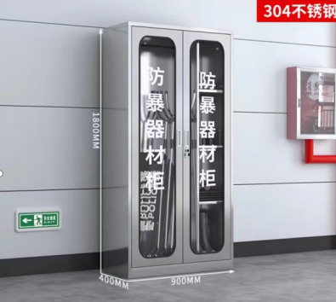 | 3 | 个 | 2260 |  |  | 单柜体，不含防暴器材
2 | 防暴物资 | 防暴喷雾 | 110毫升 | 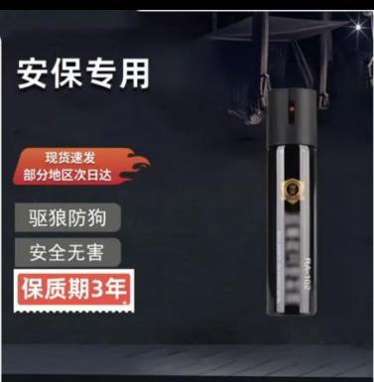 | 10 | 瓶 | 43.9
3 | 防暴物资 | 阻车器 | 8米，手动 | 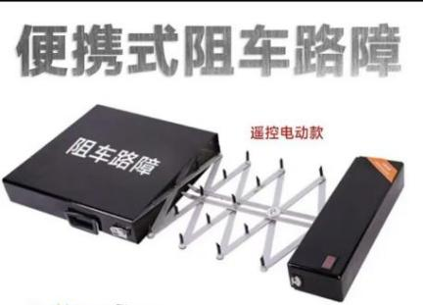 | 4 | 个 | 558
4 | 消防物资 | 消防柜 | 1800mm*1500mm*400mm，不锈钢304 | 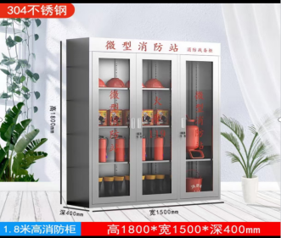 | 2 | 个 | 2229 |  |  | 单柜体，不含消防器材
5 | 消防物资 | 消防斧 | 90cm | 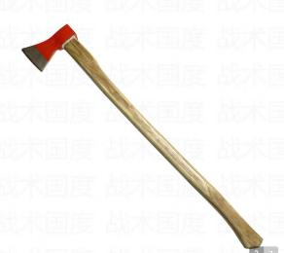 | 2 | 把 | 62.8
6 | 消防物资 | 安全绳 | 12-20mm双钩  钢丝芯20m | 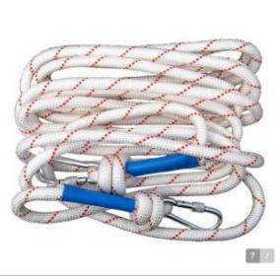 | 2 | 条 | 27
7 | 消防物资 | 强光手电筒 | 12.4cm*3.1cm*2.5cm,200米远射，超大泛光 | 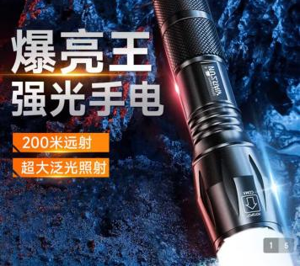 | 2 | 个 | 28.9
8 | 消防物资 | 消防专职战斗服 | 14式消防服（3C认证） | 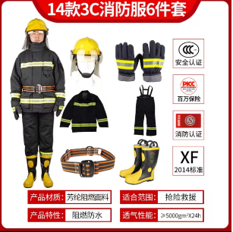 | 4 | 套 | 1670
9 | 消防物资 | 腰斧 | 27cm*5.7cm | 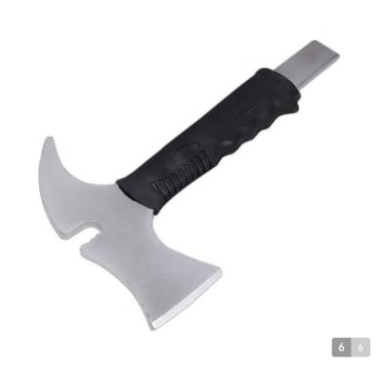 | 2 | 把 | 24.5
10 | 消防物资 | 消防靴 | 32mm*22mm | 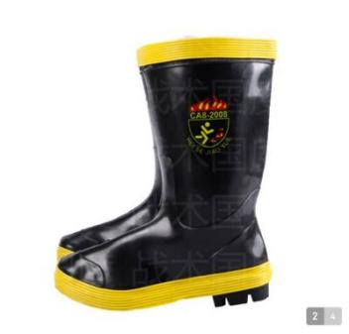 | 4 | 对 | 75
11 | 防汛物资 | 雨裤 | 裤长102cm*腰围64cm*臀围116cm*脚围42cm | 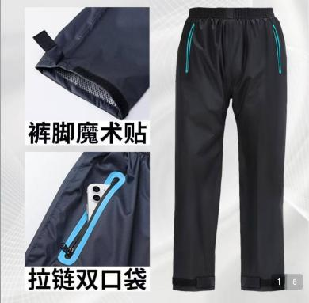 | 5 | 件 | 49.9
12 | 防汛物资 | 可移动潜水泵 | 750W,2寸，10吨，13米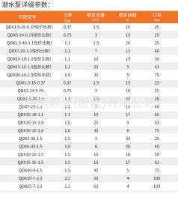 | 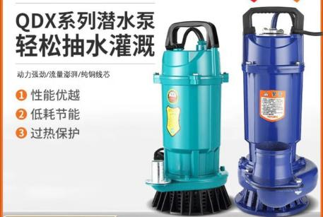 | 2 | 台 | 406.4
13 | 其他物资 | 捕蛇笼 | 60cm | 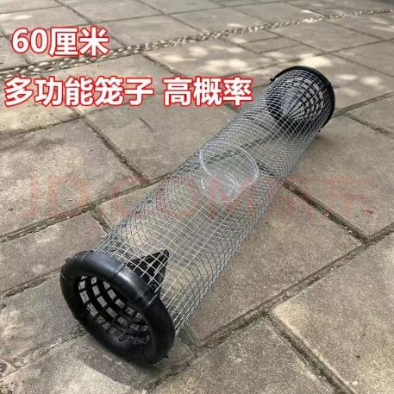 | 30 | 个 | 40
 |  |  |  | 费用总计（元）：
注：1.此报价含税价，单价报价不能超过最高限价，且不得明显低于成本价（低于最高限价85%的应在报价文件中附成本分析说明，充分说明降低成本的合理措施及在其他项目的成功经验等），否则按否决投标处理。2.成交单位需提供全新的设备、设施，交货期为发出成交通知书后60日内，质保期1年。3.到货后，成交单位开具增值税专用发票后，采购方45天内一次性结算费用给成交单位。4.小计为单价报价乘以数量。5.报价为各分项报价（小计）金额之和，报价与分项报价（小计）的合价不一致的，应以各分项合价累计数为准。
报 价 人: (盖单位章)
电 话:
传 真:
日 期: 年 月 日
报价有效期: 90 天

